Sequência didática 3

Unidade temática
Teatro de bonecos

Objetivos
- Familiarizar-se com a técnica do teatro de bonecos.
- Conhecer diferentes tipos de boneco.
- Construir bonecos, exercitando a criação de personagens.
- Manipular as personagens criadas, dentro de uma estrutura dramática.

Habilidades da BNCC – 3ª versão
- (EF15AR18) Reconhecer e apreciar formas distintas de manifestações do teatro presentes em diferentes contextos, aprendendo a ver e a ouvir histórias dramatizadas e cultivando a percepção, o imaginário, a capacidade de simbolizar e o repertório ficcional.
- (EF15AR19) Descobrir teatralidades na vida cotidiana, identificando elementos teatrais (variadas entonações de voz, diferentes fisicalidades, diversidade de personagens e narrativas etc.).
- (EF15AR20) Experimentar o trabalho colaborativo, coletivo e autoral em improvisações teatrais e processos narrativos criativos em teatro, explorando desde a teatralidade dos gestos e das ações do cotidiano até elementos de diferentes matrizes estéticas e culturais.
- (EF15AR21) Exercitar a imitação e o faz de conta, ressignificando objetos e fatos e experimentando-se no lugar do outro, ao compor e encenar acontecimentos cênicos, por meio de músicas, imagens, textos ou outros pontos de partida, de forma intencional e reflexiva.

Gestão de sala de aula
Na primeira aula – expositiva –, caso o texto explicativo seja escrito ou projetado na lousa, os estudantes podem permanecer enfileirados, caso o texto seja xerocado ou impresso, devem sentar-se em duplas ou pequenos grupos.
Na segunda aula, prepare antecipadamente um espaço amplo para a confecção dos bonecos. Pode ser na própria sala de aula, juntando carteiras e formando grandes mesas, com os estudantes em torno delas e os materiais em cima, ou no pátio, com a turma sentada em roda e os materiais espalhados dentro do círculo.
Na última parte da sequência, organize os estudantes em grupos na própria sala de aula; junte de três a quatro carteiras, uma do lado da outra, esse espaço servirá de palco para a apresentação teatral com bonecos. Os estudantes podem ficar sentados ou em pé para manipular os bonecos e interpretar as histórias.

Número de aulas estimado
3 aulas de 50 minutos cada.

Aula 1

Conteúdo específico
Origem, características, singularidades e vertentes do teatro de bonecos.

Recursos didáticos
- Textos que sirvam de base para a explanação do conteúdo. Esses textos devem privilegiar os seguintes pontos: origens, vertentes e formas de manipulação do teatro de bonecos. Os textos selecionados para a aula podem ser projetados, impressos, xerocados ou escritos na lousa.
- Imagens de diferentes bonecos, de bonequeiros e de apresentações de teatro de bonecos.

Encaminhamento
- Para trabalhar o conteúdo, pesquise textos de diversas fontes: é possível encontrar escritos sobre o tema em revistas como Móin Móin, especializada em teatro de formas animadas, com acesso gratuito pela internet, ou em sites de grupos teatrais de bonecos, como a Cia. Truks, e livros dessa mesma companhia. Selecione as informações relevantes para estudantes dessa faixa etária e elabore o seu próprio material. Sugerimos que apresente seu trabalho com as seguintes informações: há maneiras variadas de os manipuladores moverem os bonecos; essa forma teatral surgiu na China e depois se espalhou pelo mundo e foi ganhando novas formatações ao longo dos séculos; o teatro de bonecos, além dos espaços tradicionais, ocupa outros espaços dentro da sociedade moderna, como TV e cinema; esse tipo de apresentação também incorporou, ao longo do tempo, efeitos visuais das novas tecnologias, como a computação gráfica.
- Os tipos de boneco mais comuns são a marionete de fio, um boneco movido por fios; o fantoche, espécie de marionete com o corpo parecido com uma luva, que é vestida na mão do manipulador; o boneco de vara, que é manipulado por meio de varas ou varetas; o boneco de sombra, que é movimentado entre um foco de luz e uma tela ou anteparo; e o dedoche, um fantoche pequeno que é vestido no dedo do manipulador.
- Independentemente da organização dos estudantes em sala e da apresentação do texto, leia o conteúdo com os eles, fazendo pausas para aprofundar conceitos mais complexos e responder às dúvidas que surgirem, certificando-se de que as explicações foram compreendidas pela turma. Instigue-os perguntando se já assistiram a espetáculos de teatro de bonecos ou se já viram bonecos como personagens na TV. Caso a resposta seja afirmativa, peça que contem um pouco sobre a experiência.
- A explanação do conteúdo deve ser acompanhada de imagens, apresentando bonecos de diversas vertentes, para ampliar o repertório dos estudantes.

- A seguir, apresentamos sugestões de imagem.

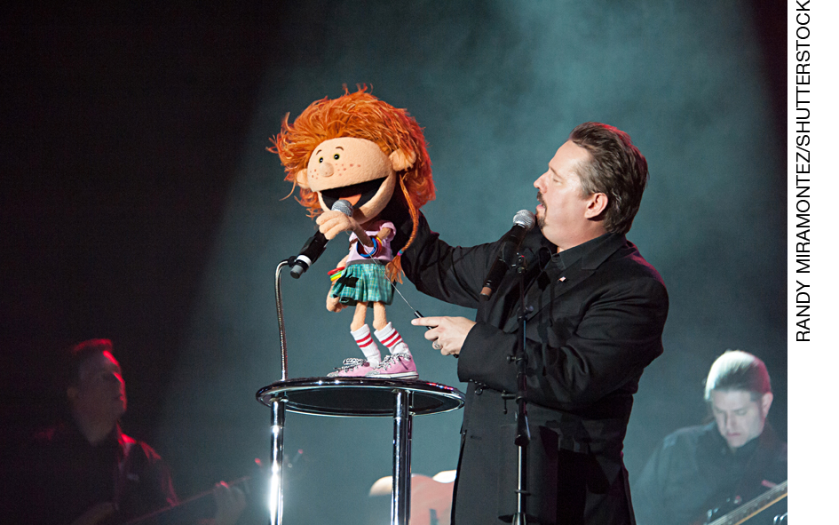 | 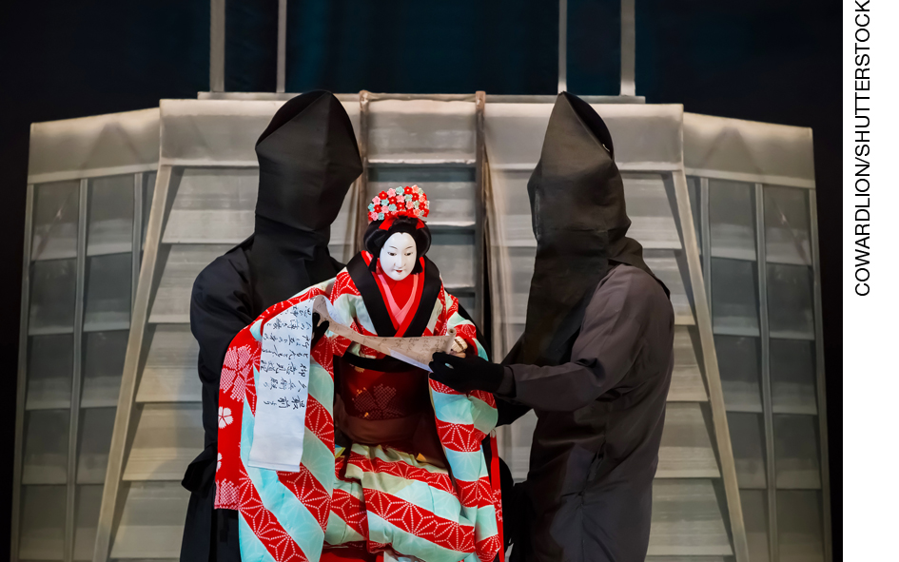
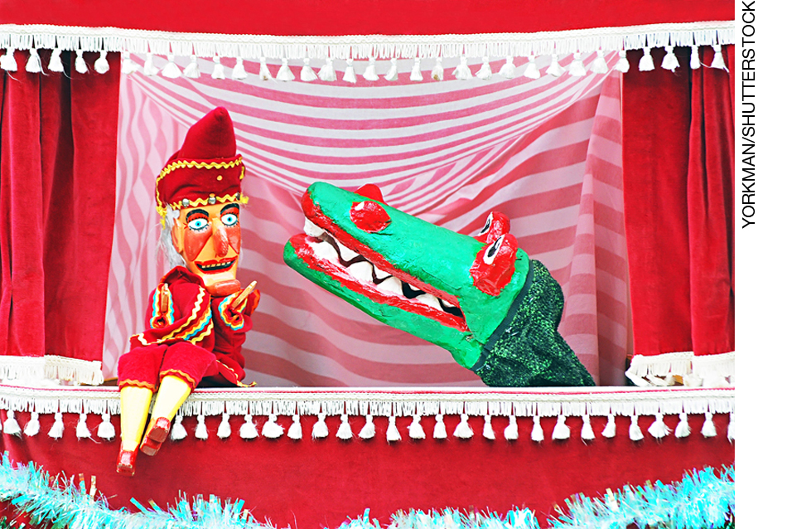 | 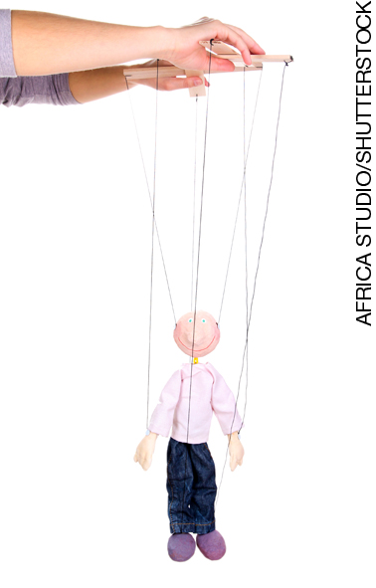

- Da esquerda para a direita, de cima para baixo: ventríloco manipulando boneco; apresentação do tradicional teatro de bonecos japonês bunraku, em que os manipuladores aparecem em cena, geralmente usando roupas escuras e capuzes; teatro de fantoches; marionete de fio.

Aula 2

Conteúdo específico
Construção de bonecos e manipulação.

Recursos didáticos
- Vídeos, textos ou imagens com o passo a passo para a criação dos bonecos (disponíveis na internet).

Encaminhamento
- Para este trabalho, serão necessários os seguintes materiais: fita adesiva, folha de papel sulfite, cartolina, jornais, barbante, meias de adulto ou de criança limpas, pedaços de fios de lã, botões de roupa, tesouras com pontas arredondadas, canetinhas de várias cores para fazer os detalhes do boneco (ou outros materiais, conforme sua pesquisa).
- Com os estudantes, siga as instruções dos vídeos, imagens ou textos pesquisados, para que eles construam o boneco.
- Sugira que os estudantes não exagerem no tamanho dos bonecos, caso contrário, a manipulação será trabalhosa.

Aula 3

Conteúdo específico
Dramatização de uma cena teatral com os bonecos criados.

Recursos didáticos
- Textos criados pelos estudantes ou o texto utilizado na Sequência didática 1.
- Bonecos construídos na Aula 2.

Encaminhamento
- Previamente, organize os estudantes em pequenos grupos e peça que cada grupo desenvolva um texto, nos moldes dramatúrgicos, isto é, começando com o nome da personagem seguido da fala dela e de rubricas. Ele pode ser inspirado em desenhos animados, gibis, contos de fadas, fábulas, livros infantis etc. Eles podem, também, escolher um texto pronto, curto, ou utilizar o texto da Sequência didática 1.
- Com o texto escrito ou selecionado, peça que cada estudante, com o boneco que ele construiu, escolha uma personagem.

- Cada grupo deve se reunir em torno de carteiras organizadas, conforme explicitado no item sobre a gestão dos estudantes e da sala, para organizar o palco.
- Dê instruções para que eles criem vozes e movimentos para os bonecos de acordo com as sugestões do texto.
- Fale sobre a triangulação no teatro de bonecos, isto é, um boneco dialoga com o outro, mas também olha para o público (a personagem x é um ponto, a y é outro, e a z, a plateia, é o terceiro ponto, formando um triângulo imaginário); é uma técnica importante para a verossimilhança da apresentação, além de envolver o público.
- Sugira que eles troquem de bonecos entre si e experimentem novas vozes e movimentos.

Atividade complementar
- Prepare a sala, afastando as carteiras, ou leve os estudantes para o pátio. Divida a turma em trios. Um estudante será a marionete, e os outros dois serão os manipuladores. A marionete não antecipa nenhum movimento, mas se deixa levar pelas indicações dos colegas, que podem ser ditas em voz baixa ou com pequenos toques nas áreas do corpo do “boneco” que devem ser movimentadas. Oriente os estudantes a respeitar os colegas, propondo movimentos que o estudante-marionete possa realizar. Depois de certo tempo, outro componente do trio se colocará no papel de marionete, até que os três estudantes tenham passado pela experiência de ser manipulado e de manipular. Ao final da atividade, faça uma roda de conversa e instigue-os a falar sobre o jogo, com qual dos dois papéis se identificaram e por quê. Esta atividade exercita a imaginação, a expressividade e a comunicação objetiva para que o estudante que fez a marionete entenda o que a dupla de manipuladores pretende. Essa atividade também possibilita uma breve vivência do teatro de bonecos, que utiliza na sua linguagem os próprios atores caracterizados como bonecos interagindo com bonecos verdadeiros.
- Sugerimos que você faça uma breve pesquisa e apresente aos estudantes imagens ou vídeos de espetáculos com atores e bonecos interagindo, de forma que o ator manipula o boneco enquanto o boneco interage com o ator.

Aferição e formas de acompanhamento dos objetivos de aprendizagem

Legenda
Texto em preto | Objetivo de aprendizagem.
Texto em azul | Forma de acompanhar o desenvolvimento das aprendizagens.

 | Sim | Não | Parcialmente
1. Familiarizar-se com a técnica do teatro de bonecos.
Apresentar imagens e vídeos com diversas vertentes do teatro de bonecos, bem como mostrar fotos de diferentes tipos de boneco e os modos de manipulá-los: varetas, linhas, mão dentro do boneco etc. Se possível, apresente imagens dos bastidores, mostrando os atores manipulando os bonecos. Explique que é comum que os atores que não interagem com os bonecos utilizem roupas pretas, na maioria das vezes, ou outras cores neutras, tapando todo o corpo para que não tirem o foco do boneco.
2. Conhecer diferentes tipos de boneco.
Mostrar imagens e vídeos; se possível, levar para a aula exemplos de bonecos.
3. Construir bonecos, exercitando a criação de personagens.
Os bonecos podem ser de papel, EVA, TNT, pano etc. Realize a criação de bonecos com os estudantes utilizando os materiais mais adequados, auxiliando-os no passo a passo. Depois de prontos, oriente que deem vivacidade ao boneco, buscando criar vozes, entonações, características da personalidade, nome etc.
4. Manipular as personagens criadas, dentro de uma estrutura dramática.
Peça aos estudantes que, em grupos, criem um texto dramático ou escolham um texto pronto. A seguir, eles vão manipular os bonecos de acordo com o que criaram ou com as sugestões do texto. Nesse momento, vão colocar em cena as características inventadas para a personagem.

Sugestões para acompanhar o desenvolvimento dos estudantes

- Proponha à turma que traga objetos do cotidiano para a aula, pode ser um pote ou utensílio de cozinha de plástico, esponja, luvas, meias ou os próprios materiais escolares. Organize os estudantes em grupos e peça que eles manipulem os objetos como se fossem personagens, improvisando histórias. Esta atividade consiste em fazer com que o estudante perceba que, dependendo da manipulação e intenção que é dada ao objeto, este pode se transformar em personagem. Dentro do teatro de bonecos, existe a vertente teatro de objetos. Leve imagens ou peça para que os estudantes façam uma pesquisa sobre o tema. Sugestão de referência: Cia. Truks. As habilidades favorecidas nesta atividade são: EF15AR18; EF15AR19; EF15AR20 e EF15AR21.
- Nesta atividade, as próprias mãos dos estudantes serão personagens. No teatro de sombras, os estudantes usaram as mãos para formar figuras e projetar suas sombras; as mãos eram os instrumentos que davam formas e vivacidade às sombras, sendo estas as personagens. Agora, manipulação e personagem se unificam para contar uma história. Os estudantes podem fechar uma das mãos e desenhar nela, detalhando a personagem a seu critério, ou desenhar nos dedos, criando várias personagens. Sugestão: antes de efetuar esta atividade, leia com os estudantes o livro Os dez amigos, de Ziraldo. Esse livro conta a história de cada dedo da mão e pode servir de inspiração para este trabalho. Organize os estudantes em duplas ou trios para que suas personagens dialoguem. As habilidades favorecidas nesta atividade são: EF15AR18; EF15AR19; EF15AR20 e EF15AR21.

Quadro de habilidades essenciais
Considerando as habilidades da BNCC – 3ª versão empregadas neste bimestre, as que consideramos essenciais para que os estudantes possam dar continuidade aos estudos são:

- (EF15AR18) Reconhecer e apreciar formas distintas de manifestações do teatro presentes em diferentes contextos, aprendendo a ver e a ouvir histórias dramatizadas e cultivando a percepção, o imaginário, a capacidade de simbolizar e o repertório ficcional.
- (EF15AR20) Experimentar o trabalho colaborativo, coletivo e autoral em improvisações teatrais e processos narrativos criativos em teatro, explorando desde a teatralidade dos gestos e das ações do cotidiano até elementos de diferentes matrizes estéticas e culturais.
- (EF15AR21) Exercitar a imitação e o faz de conta, ressignificando objetos e fatos e experimentando-se no lugar do outro, ao compor e encenar acontecimentos cênicos, por meio de músicas, imagens, textos ou outros pontos de partida, de forma intencional e reflexiva.

FICHA PARA AUTOAVALIAÇÃO
Marque um X na carinha que retrata melhor o que você sente para responder A cada questão.
 | Sim | Mais ou menos | Não
Compreendi as explicações, OS textos e AS imagens sobre o teatro de bonecos?
Tive facilidade em criar bonecos?
Consegui inventar vozes, personalidade e movimentações para meus bonecos?
Improvisei e criei histórias com facilidade?
Consegui manipular o boneco e ao mesmo tempo fazer com que as pessoas entendessem a história?
Nos trabalhos em grupo, respeitei os meus colegas, colaborando com suas ideias e criações?
Nas questões em que você respondeu Não, o que acredita que precisa fazer para melhorar?
____________________________________________________________________________________
____________________________________________________________________________________
____________________________________________________________________________________
____________________________________________________________________________________
____________________________________________________________________________________
____________________________________________________________________________________

